

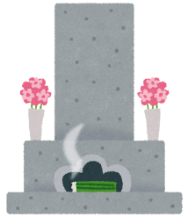

墓石への文字彫作業、

ほうりんにお任せ下さい‼

**年間、約１５０件の施工実績あり！**



**お客様から伺った、よくあるお悩みの声**

字彫をどこへ頼んでいいか分からない。

作業内容、費用についてよく知らない。

安心して任せたい。損したくない。

**そのお悩み、私たちが力になることで解決できます‼**

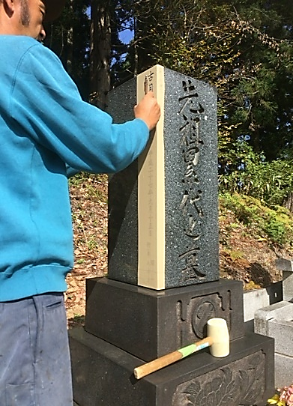

**【墓誌板の文字彫】**

**【竿石の文字彫】**

**36,000円**～

**45,000円～**

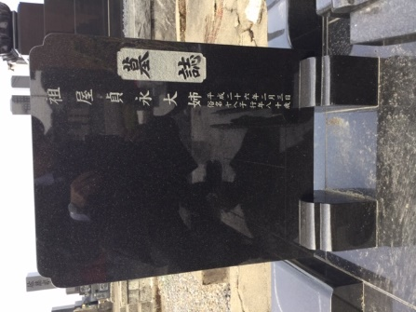

（税抜価格）

（税抜価格）

※二名以上でも

※二名以上でも

加工対応可能

加工対応可能

（別途お見積り）

（別途お見積り）

作業全体の約９０％は、現場にて文字彫刻を行い完了して納品しています。

現場での作業が困難な場合でも、運搬して刻むなど状況に合わせて対応できます。

戒名（法名）のみ、お名前、没日、享年のみでの彫刻作業も承っています。

**【墓石関連商品についてご紹介】**（税抜価格表示）

●墓石目地直し…5,000円～

●墓誌（黒御影石）…100,000円～

●ご納骨手伝い…5,000円～

●花立花筒取付1個…10,000円～

**※ご要望があればお墓を無料で点検、適切なご提案を行います**

**お見積り無料！お気軽に！どうぞ、ご連絡ください！**

電話番号（フリーダイヤル）

（有）仏壇と墓石の宝輪

**０１２０－４０－２２９８**

湯沢市川連町字大舘疣橋７２－６

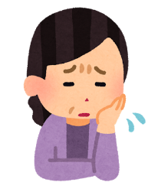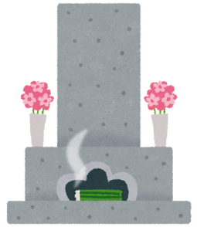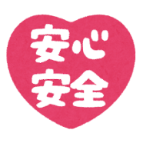

1. お客様より当社にお問合せをいただきます。

**お客様から伺った、よくあるお悩みの声**

納骨する際に、手伝ってくれる人がいない。

どこで墓石を作ったか覚えていない。頼れるところが分からない。

**そのお悩み、私たちが力になることで解決できます‼**

【納骨お手伝い】

通常一名対応

(税別)

\5,000～

（お客さまからのご依頼の流れについて）

②納骨日前にお墓にて、打ち合わせを行います。

③納骨当日、スタッフにて納骨をお手伝いいたします。

お墓について気にある点、修正希望があれば、お気軽にご相談ください。

**【墓石関連商品についてのご紹介】**（税抜価格表示）

●墓石目地直し…5,000円～

●花立花筒取付1個…10,000円～

●墓誌（黒御影石）…100,000円～

●墓誌へ文字彫…36,000円～

**※ご要望があればお墓を無料で点検、適切なご提案を行います**

無料にて点検します。確認の上、修繕案をご提案することもできます。

**０１２０－４０－２２９８**

電話番号（フリーダイヤル）

湯沢市川連町字大舘疣橋７２－６

（有）仏壇と墓石の宝輪

**お見積り無料！お気軽に！どうぞ、ご連絡ください！**

納骨できない、困ったを

電話一本で解決します！

ほうりんにお任せください‼